أسئلة الاختبار الفصلي - الاقتصاد الجزئي 1435هـ

1/ الإنتاج (Production) هو عملية تحويل مختلف عناصر الإنتاج (الأرض، العمل ، رأس المال ، التنظيم) إلى سلع وخدمات يكون المستهلك على استعداد لدفع ثمن لها لقاء منافع متوقعة منها.
الجواب - صح
2/ الطلب الفعال هو:
الجواب - الرغبة بالشراء المعزز بقدرة شرائية
3/ من العوامل التي تؤدي إلي زيادة العرض:
الجواب - نقص الضرائب
4/ تتميز الرغبات الإنسانية بعدد من الخصائص من أهمها:
الجواب - التعدد و التنافس و التكرار و التجدد
5/ تؤدى زيادة عدد منتجي الحليب في السوق في الظروف الطبيعية إلى:
الجواب - زيادة عرض الحليب المنتج
6/ الندرة النسبية في الموارد الاقتصادية هي نسبية لكونها مرتبطه بعوامل كثيره من أهمها:
الجواب - الحاجات والرغبات و مواسم توفر الموارد
7/ السلع المعمرة هي السلع التي تستنفذ قدرتها علي الإشباع بمجرد استعمالها مرة واحدة ” . مثل المواد الغذائية:
الجواب - البرتقال - التفاح
8/ تأثير الضرائب على منحنى العرض يتمثل في انتقال منحنى العرض إلى اليمين.
الجواب - خطأ
9/ السلع الضرورية هي تلك السلع التي تشبع رغبات الإنسان البيولوجية ، مثل الطعام والشراب والملبس والمسكن
الجواب - صح
10/ أي نظام اقتصادي يتكون على جهة الحصر والتحديد من ثلاث عناصر هي : أدوات (عناصر) الإنتاج، علاقات الإنتاج، المذهب الاقتصادي.
الجواب - صح
11/ توازن سوق السلعة هي الحالة التي تتساوي فيها الكمية المطلوبة مع الكمية المعروضة عند سعر محدد.
الجواب - صح
12/ يمكن تعريف تكلفة الفرصة البديلة بأنها التكلفة الخاصة بالحصول على قدر محدد من سلعة أو خدمة ما مقاسة بدلالة ما يجب التنازل عنه من السلع أو الخدمات الأخرى في مقابل الحصول على هذه السلعة.
الجواب - صح
13/ من بين العوامل التي تحدد المرونة السعرية للطلب اهمية (ضرورة) السلعة بالنسبة للمستهلك وتوفر بدائل للسلعة
الجواب - صح
14/ عند إنخفاض سعر القهوة فإن الكمية المطلوبة من الشاي:
الجواب - تنخفض
15/ أي من السلع الآتية تعتبر سلعة كمالية
الجواب - السيارات الفارهة
16/ السلع الضرورية هي تلك السلع التي تشبع رغبات الإنسان البيولوجية ، مثل الطعام والشراب والملبس والمسكن
الجواب - صح
17/ المرحلة الأولى من مراحل الانتاج تعني:
الجواب - تزايد الانتاج بصورة متسارعة
18/ تعريف العرض هوالرغبة المصحوبة بالمقدرة على الشراء عند أثمان مختلفة في فترة زمنية معينة
الجواب - خطأ
19/ إذا أدى انخفاض سعر البرتقال بنسبة 40 % إلى زيادة الكمية المطلوبة منه بنسبة 20% فإن المرونة السعرية للطلب على البرتقال تساوي
الجواب.0.5 –
20/ تعرف تكلفة الفرصة البديلة بأنها التكلفة الخاصة بالحصول على قدر محدد من سلعة أو خدمة ما:
الجواب - صح
21/ التحليل الوظيفي يعتبر من طرق التحليل الاقتصادي
الجواب - خطأ
22/ عندما تكون المنفعة الحدية (MU ) صفرية تصل المنفعة الكلية (TU)
الجواب - أعلى مستوياتها
23/ الموارد البشرية تشمل عنصرا الأرض ورأس المال
الجواب - خطأ
24/ يمكن تمثيل جدول الطلب بيانيا على شكل منحنى :
الجواب - " هنا الصورة الجواب عبارة عن الرسمة
"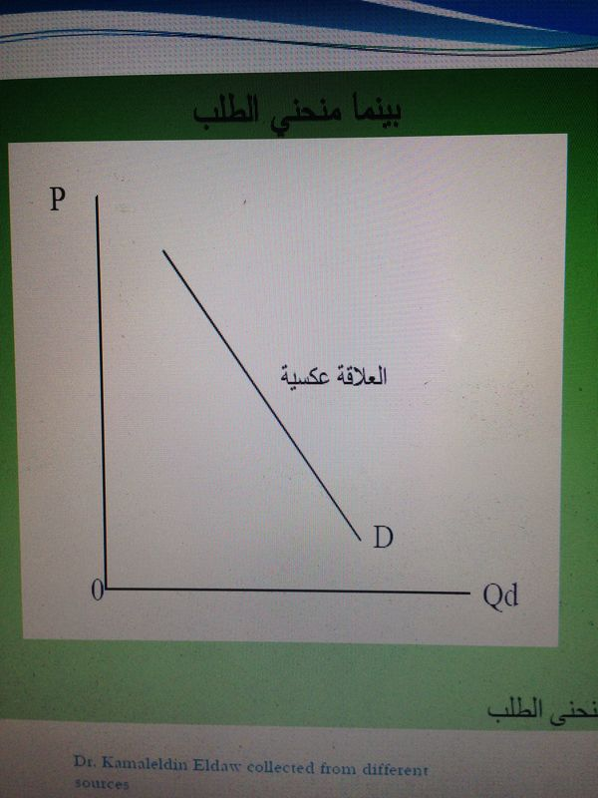
25/ تتمثل طبيعة المشكلة الاقتصادية في أن:
الجواب - الموارد الاقتصادية محدودة و الرغبات الانسانية غير محدودة
26/ من التغيّرات التي تؤدي إلى زيادة الطلب زيادة أسعار السلع البديلة
الجواب - صواب
27/ المنحني الذي يبين توليفات مختلفة من عناصر الإنتاج (K,L) تعطي جميعها نفس كمية الناتج هو:
الجواب - منحني الناتج المتساوي
28/ إن زيادة الطلب مع زيادة أكبر في العرض تؤدي إلى :
الجواب - نقصان الكمية المطلوبة والمعروضة وزيادة الثمن.
29/ يحدث فائض الطلب عندما تكون الكمية المطلوبة أكبر من الكمية المعروضة.
الجواب - صواب
30/ إذا كان سعر توازن السوق هو 7 ريالات لسلعة البرتقال ، فاذا تحدد سعر السوق عند المستوي 5 ريالات فإنه يحدث فائض عرض
الجواب - خطأ
31/ العقبة الأساسية أمام التحليل البياني هو قدرته علي تصوير الحالات التي تزيد عدد المتغيرات فيها عن ثلاثة في أشكال بسيطة للغاية.
الجواب - صواب
32/ إن زيادة الطلب مع زيادة أكبر في العرض تؤدي إلى زيادة الكمية المطلوبة والمعروضة وزيادة الثمن
الجواب - صواب
33/ إن كان الناتج الكلي لمصنع لانتاج السيارات هو 200 سيارة في اليوم و كان عدد العمال 20 عاملاً فان الناتج المتوسط يصبح 100 سيارة لكل عامل.
الجواب - خطأ
34/ خاصية التكامل في الرغبات الانسانية تعني تتجدد الرغبات الإنسانية وتغيرها من فترة لأخرى مع نمو الإنسان وتطور ميوله وذوقه و عمره، وبإشباع حاجات معينة تتولد في النفس حاجات أخرى جديدة لم يكن يرغب فيها من قبل.
الجواب - خطأ
35/ مرونة الطلب على السلع التي ينفق عليها المستهلك نسبة كبيرة من دخله مثل ايجار المنزل تكون مرتفعة
الجواب - صح
36/ من الجدول ادناه العلاقة بين السعر والكمية المعروضة هي علاقة
الجواب - طردية
37/ ندرة الموارد الاقتصادية هي ندرة:
الجواب - نسبية
38/ إذا كانت المرونة الدخلية للسلعة (x) تساوي (- 1.5) اي سالبة فان ذلك يعني ان السلعة (x):
الجواب - سلعة رديئة
39/ الموارد هي كل ما يستخدم في إنتاج السلع والخدمات، وتقسم الموارد إلى:
الجواب - موارد بشريه و موارد ماديه
40/ إحدى توليفات السلع التالية تعتبر بديلة:
الجواب - التفاح - البرتقال
41/ إذا زاد العرض على سلعة مع ثبات الطلب فأن السعر التوازني لتلك السلعة يرتفع ؟
الجواب - خطأ
42/ الانتقال من نقطة لأخرى على نفس منحنى الطلب بسبب التغير في سعر السلعة يسمى التغير في الطلب (زيادة في الطلب ) ؟
الجواب - خطأ
43/ ارتفاع أسعار البنزين يؤدي لزيادة الطلب على السيارات ؟
الجواب - خطأ
44/ ارتفاع سعر لحوم الأبقار يؤدي الى :
الجواب -انتقال منحنى الطلب على الدجاج نحو اليمين
45/ من الأسباب التي تؤدي الى انتقال منحنى العرض الى اليسار ؟
الجواب - " إنخفاض عدد المنتجين + إرتفاع أسعار مستلزمات الإنتاج " ) انتبهو واقرأو الخيارات زين )
46فيما يلي جدولاُ يبين العلاقة بين السعر و الكمية أجب عن الأسئلة (5,4,3)
العلاقة بين السعر و الكمية هي علاقة ؟
الجواب - طردية
47/ انخفاض سعر لحوم الأبقار يؤدي إلى :
الجواب - انتقال منحنى الطلب على الدجاج نحو اليمين .
48/ السلعه المكملة هي السلعة
الجواب - يقل الطلب عليها مع زيادة اسعار السلع الاخرئ
49/ إذا أدى أرتفاع سعر المانجو بنسبة 50 % إلى إنخفاض الكمية المطلوبة منه بنسبة 50% فإن المرونة السعرية للطلب على المانجو تساوي
الجواب -1
50/ من العوامل التي تؤدي إلي زيادة العرض:
الجواب - نقص الضرائب
51/ تعريف العرض هوالرغبة المصحوبة بالمقدرة على الشراء عند أثمان مختلفة في فترة زمنية معينة
الجواب - خطأ
52/ يحدث فائض الطلب عندما تكون الكمية المطلوبة أكبر من الكمية المعروضة.
الجواب - صح
53/ ذا أدى انخفاض سعر البرتقال بنسبة 60 % إلى زيادة الكمية المطلوبة منه بنسبة 30% فإن المرونة السعرية للطلب على البرتقال تساوي:
الجواب- [ 0.5-]
54/ السلع المعمرة هي السلع التي تستنفذ قدرتها علي الإشباع بمجرد استعمالها مرة واحدة ” . مثل المواد الغذائية: البرتقال التفاح
الجواب - صح
55/ تأثير الضرائب على منحنى العرض يتمثل في انتقال منحنى العرض إلى اليمين.
الجواب - خطأ
56/
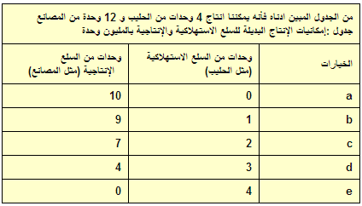
الجواب - صح
57/ إذا علمت أن سلعة ما كان سعر الكيلو منها 10 ريالات والكميه المطلوبة منها 100 كغم و عندما ارتفع سعرها إلى 12 ريال انخفضت الكميه المطلوبة إلى 95 كغم فإن مرونة الطلب السعرية عليها تكون
الجواب - ( 0.25 -) والطلب غير مرن.
58/ عندما نقول تغير الطلب علي الارز، فإننا نعني بذلك التحرك علي نفس منحني الطلب علي الأرز
الجواب - صح
59/ تتمثل طبيعة المشكلة الاقتصادية في أن:
الجواب - الموارد الاقتصادية محدودة و الرغبات الانسانية غير محدودة
60/ عندما يقرر الاقتصاد إنتاج القمح بدلاً عن الدواجن، فإنه يجيب على سؤال كيف ننتج.
الجواب - خطأ
61/ تكلفة الفرصة البديلة لأي نشاط اقتصادي أو اختيار هي
الجواب - البديل الذي تمت التضحية به
62/ إن زيادة الطلب مع زيادة أكبر في العرض تؤدي إلى:
الجواب - .زيادة الكمية المطلوبة والمعروضة وزيادة السعر
63/ التحليل الوظيفي يعتبر من طرق التحليل الاقتصادي
الجواب - صح
64/ ينشأ التغير في الكمية المعروضة نتيجة للتغير في أسعار السلع الأخري، ويصور بيانياً بإنتقال منحنى العرض إلي اليمين
الجواب - خطأ
65/ إذا أدت زيادة سعر اللحوم من 15 ريال للكيلو إلى 20 ريال للكيلو إلى نقصان الكمية المطلوبة من 25 طن إلى 10 أطنان في مدينة ما ، فإن مرونة الطلب السعرية بين هاتين النقطتين تكون ( -2 (
الجواب - خطأ
66/ يعرف الأجل القصير بأنه المدى الزمني الذي لا يسمح للمنشأة بتغيير كل مدخلاتها وبذلك يكون أحد عناصر الأنتاج ( على الأقل ) ثابتًا
الجواب - صح
67/ من العوامل التي تؤدي الى زيادة العرض نقص الضرائب
الجواب- صح

تجميع:
أخوكم/ بندر المحمدي

